ПИШПЕК
Сведения для этой эпохи пока не найдены
42.86465, 74.60499

Фотография пока не добавлена
РУССКИЙ
Сведения для этой эпохи пока не найдены.

ФРУНЗЕ
Управление геологии
42.86465, 74.60499
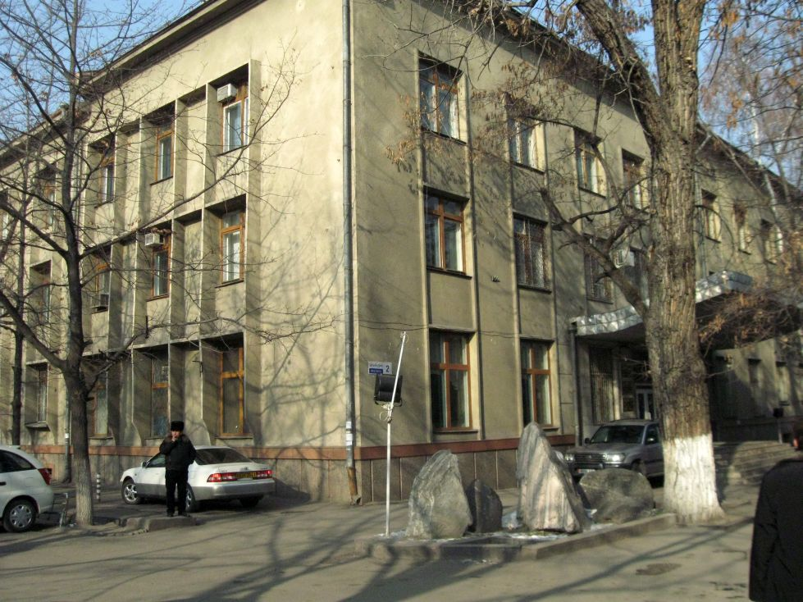
Управление геологии · Владимира Петрова
РУССКИЙ Управление геологии
Фото Владимира Петрова.
Источник: https://bimap.su/description/frunze/262_Geologia.txt · BIMAP
Фотографии и материалы принадлежат их авторам; лицензия не указана

БИШКЕК
Сведения для этой эпохи пока не найдены
42.86465, 74.60499

Фотография пока не добавлена
РУССКИЙ
Сведения для этой эпохи пока не найдены.

